День в истории: 3 ноября
Сражение под Вязьмой, захват Курска немецкими войсками, запуск КА «Спутник-2» и другие события, которые произошли в этот день.
Прослушать новость

Сражение под Вязьмой
22 октября (3 ноября) у г. Вязьма авангард русской армии сразился с арьергардом французской армии, отступавшей к Смоленску. Основные силы русской армии под командованием генерала-фельдмаршала Михаила Кутузова осуществляли параллельное преследование французских войск. На рассвете войска под командованием генерала Матвея Платова выбили корпус маршала Луи-Николя Даву из села Федоровское, кавалерия под командованием генерала Михаила Милорадовича атаковала его части, двигавшиеся по Смоленской дороге, а подошедшая около 10 часов утра пехота перерезала пути отступления арьергарду французской армии. В ходе сражения французская армия потеряла около 8,5 тысяч человек, русские войска — около 2 тысяч человек. Поражение под Вязьмой оказало сильное моральное воздействие на французскую армию, усилило ее разложение.

Захват Курска немецкими войсками
Советские войска и части народного ополчения оставили Курск 3 ноября 1941 г. В боях за город погибло более 700 бойцов 2-й гвардейской стрелковой дивизии и народных ополченцев. Сотни ополченцев погибли в концлагерях, созданных в первые дни оккупации города, где содержалось почти 15 тыс. человек. Оккупация города немецкими захватчиками продолжалась 15 месяцев. Более 10 тыс. жителей были угнаны в Германию, около 3 тыс. расстреляны, свыше 10 тыс. умерли от голода и болезней. Были разрушены все государственные предприятия, жилые и административные здания, мосты, выведен из строя водопровод, нарушены транспортные магистрали.

«Годзилла»
3 ноября 1954 года в Японии прошла премьера кинофильма «Годзилла» режиссёра Исиро Хонда. Проект собрал 183 миллиона иен во время первого театрального показа в Японии. Фильм о доисторической рептилии Годзилле, которая миллионы лет находилась в состоянии анабиоза на дне Тихого океана и пробудилась, по версии японских ученых, в результате испытаний американцами водородной бомбы, имел колоссальный успех. В результате было отснято огромное количество (28 серий) продолжений, в которых Годзилла дрался и с гигантским птерозавром Роданом, и огромной бабочкой Мотрой, и грязевым монстром Хэдорой, и с гигантской креветкой Эбирой и даже с Кинг-Конгом.

Первая собака-космонавт
63 года назад собака Лайка стала первым живым существом, отправившимся в космический полет. Она была запущена в космос 3 ноября 1957 г. в 5.30 мск на советском корабле «Спутник-2». «Спутник-2» технически не был рассчитан на приземление. Он представлял собой конический цилиндр высотой около четырех метров и с диаметром основания два метра. Лайка находилась в капсуле размером со стиральную машину, с устройством для химической регенерации воздуха, рассчитанным на семь суток работы, и автоматической кормушкой, дважды в сутки открывавшей крышку контейнера с желеобразной питательной смесью. Собака погибла во время полета — через 5−7 часов после старта. Она умерла от стресса и перегрева, хотя предполагалось, что она проживёт около недели. Несмотря на то, что Лайке не удалось выжить, эксперимент подтвердил, что живое существо может пережить запуск на орбиту и невесомость.
11 апреля 2008 года во дворе московского Института военной медицины на Петровско-Разумовской аллее, где готовился космический эксперимент, открыли памятник Лайке в виде ракеты, переходящей в раскрытую ладонь, на которой с поднятой головой стоит бронзовая собачка.
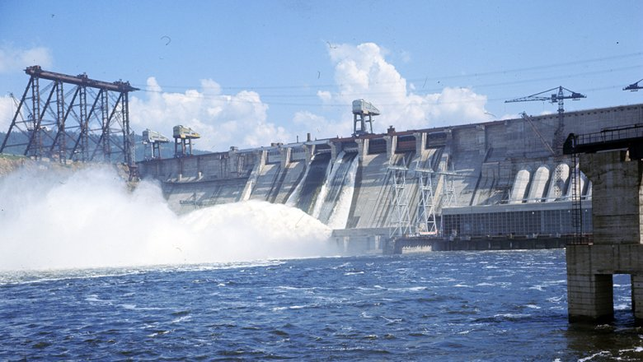
Источник: РИА "Новости"

Красноярская ГЭС
Красноярская ГЭС мощностью 6000 МВт расположена в 40 км от Красноярска вверх по течению Енисея. Строительство началось 8 августа 1959 года, закончилось в 1972 году. Первый гидроагрегат Красноярской ГЭС был пущен 3 ноября 1967 года.
На гравитационной плотине (общая длина составляет 1072,5 м, максимальная высота — 128 м) установлен единственный в России судоподъемник, позволяющий судам проходить через плотину. В среднем в год ГЭС вырабатывает 20,4 млрд кВт ч электроэнергии. Основной потребитель — Красноярский алюминиевый завод. К 1995 году степень износа гидроагрегатов Красноярской ГЭС приблизилась к 50%, после чего было принято решение о модернизации станции. Принадлежит компании En+ Group Олега Дерипаски.
Пресс - служба СРО Союз «Охрана»

.

